TRƯỜNG ĐẠI HỌC GIAO THÔNG VẬN TẢI
THÀNH PHỐ HỒ CHÍ MINH
VIỆN CÔNG NGHỆ THÔNG TIN VÀ ĐIỆN, ĐIỆN TỬ


BÁO CÁO ĐỀ TÀI
ỨNG DỤNG QUẢN LÝ THẺ TỪ VỰNG SỬ DỤNG CẤU TRÚC DANH SÁCH LIÊN KẾT ĐÔI

Môn: Cấu trúc dữ liệu và giải thuật
Mã lớp học phần: 012012400222

Sinh viên thực hiện
Họ tên sinh viên | Mã số sinh viên
- Hoàng Việt Quang | 066206005044
- Đàm Triệu Vỹ | 066206000409
- Phan Thanh Tùng | 066206004656
- Lê Như Hoàng | 066206005759

Thành phố Hồ Chí Minh, tháng 11 năm 2025

MỤC LỤC

MỤC LỤC 1
DANH SÁCH HÌNH ẢNH 3
DANH SÁCH BẢNG 4
LỜI MỞ ĐẦU 5
CHƯƠNG 1: GIỚI THIỆU 6
1.1. Bối cảnh 6
1.2. Mục tiêu 6
1.3. Phạm vi và đối tượng nghiên cứu 6
1.4. Phương pháp thực hiện 6
CHƯƠNG 2: CƠ SỞ LÝ THUYẾT 7
2.1. Danh sách liên kết đôi 7
2.2. Flashcard và bài toán quản lý thẻ 8
CHƯƠNG 3: PHÂN TÍCH VÀ THIẾT KẾ 9
3.1. Phân tích yêu cầu 9
3.2. Thiết kế cấu trúc dữ liệu 9
3.3. Thiết kế kiến trúc chương trình 10
3.4. Thiết kế giao diện 10
3.5. Thiết kế giải thuật 11
CHƯƠNG 4: CÀI ĐẶT 14
4.1. Môi trường và cấu trúc dự án 14
4.2. Cài đặt cấu trúc dữ liệu danh sách liên kết đôi 14
4.3. Cài đặt lưu trữ và đọc dữ liệu 14
CHƯƠNG 5: THỬ NGHIỆM VÀ ĐÁNH GIÁ 15
5.1. Mục tiêu và kịch bản thử nghiệm 15
5.2. Thử nghiệm chức năng 15
5.3. Thử nghiệm hiệu năng danh sách liên kết đôi 15
5.4. Đánh giá chung 16
KẾT LUẬN 17
TÀI LIỆU THAM KHẢO 18
PHỤ LỤC 19
A. Mã nguồn và tài liệu 19
B. Cấu trúc thư mục chính 19
C. Môi trường phát triển 19
D. Thành viên nhóm và phân công công việc 20

DANH SÁCH HÌNH ẢNH
Hình 3.1: Cấu trúc Node của Doubly Linked List 8
Hình 3.2: Sơ đồ Doubly Linked List với head, tail và currentNode 8
Hình 3.3: Giao diện chính Flashcard 9
Hình 3.4: Màn hình Settings / Language 10

DANH SÁCH BẢNG
Bảng 2.1. So sánh với cấu trúc khác 7
Bảng 3.1. Độ phức tạp các thao tác của Doubly Linked List 10
Bảng 5.1. Thời gian thực thi các thao tác theo số lượng thẻ 13

LỜI MỞ ĐẦU
Đề tài xây dựng ứng dụng quản lý thẻ từ vựng flashcard sử dụng cấu trúc danh sách liên kết đôi, cho phép người dùng thêm, xóa, chỉnh sửa và duyệt thẻ hai chiều. Báo cáo trình bày phân tích, thiết kế, cài đặt và đánh giá hiệu năng với các bộ dữ liệu từ 10 đến 10.000 thẻ.

CHƯƠNG 1: GIỚI THIỆU

1.1. Bối cảnh
Các phương pháp học từ vựng truyền thống (ghi chép tĩnh, flashcard giấy) thiếu khả năng quản lý linh hoạt khi số lượng từ tăng lên. Ứng dụng sử dụng danh sách liên kết đôi để hỗ trợ thêm/xóa O(1) tại đầu/cuối và duyệt hai chiều hiệu quả.

1.2. Mục tiêu
Mục tiêu:
- Cài đặt danh sách liên kết đôi với các thao tác thêm, xóa, tìm, cập nhật
- Xây dựng giao diện cho quản lý thẻ với điều hướng hai chiều
- Đánh giá hiệu năng với 10, 100, 1K, 10K thẻ

1.3. Phạm vi và đối tượng nghiên cứu
Phạm vi: Quản lý thẻ từ vựng trên ứng dụng desktop C++ sử dụng Doubly Linked List.

1.4. Phương pháp thực hiện
Phương pháp: Phân tích → Thiết kế → Cài đặt → Đánh giá hiệu năng (10-10K thẻ).

CHƯƠNG 2: CƠ SỞ LÝ THUYẾT

2.1. Danh sách liên kết đôi
Danh sách liên kết đôi là một dạng danh sách liên kết trong đó mỗi node gồm dữ liệu, con trỏ tới node kế tiếp và con trỏ tới node liền trước, cho phép duyệt danh sách theo cả hai chiều và chèn/xóa linh hoạt tại các vị trí đầu, cuối hoặc lân cận một node đã biết.
Về độ phức tạp, các thao tác chèn hoặc xóa khi đã có sẵn con trỏ tới vị trí cần thao tác (đầu, cuối hoặc node hiện tại) có thể thực hiện trong thời gian O(1), trong khi các thao tác phải duyệt lần lượt danh sách như tìm theo vị trí/giá trị hoặc duyệt toàn bộ có độ phức tạp O(n). Nhờ khả năng di chuyển qua lại giữa các phần tử, danh sách liên kết đôi đặc biệt phù hợp với bài toán cần chuyển tới/lui giữa các thẻ trong ứng dụng flashcard [1], [2].
Bảng 2.1. So sánh với cấu trúc khác
Thao tác | Mảng | Singly Linked | Doubly Linked
Thêm đầu | O(n) | O(1) | O(1)
Thêm cuối | O(1) | O(1) hoặc O(n) | O(1)
Xóa đầu | O(n) | O(1) | O(1)
Xóa cuối | O(1) | O(n) | O(1)
Duyệt ngược | O(n) | Không hỗ trợ | O(n)
Truy cập theo index | O(1) | O(n) | O(n)

Như phân tích trong Bảng 2.1, danh sách liên kết đôi vượt trội ở các thao tác đầu/cuối và duyệt hai chiều so với mảng và danh sách liên kết đơn [2], [3]. Độ phức tạp thời gian các thao tác cơ bản được chứng minh trong [1].

2.2. Flashcard và bài toán quản lý thẻ
Flashcard là công cụ học từ vựng dưới dạng thẻ hai mặt (từ-nghĩa). Ứng dụng yêu cầu quản lý danh sách thẻ với các thao tác CRUD và điều hướng hai chiều.

CHƯƠNG 3: PHÂN TÍCH VÀ THIẾT KẾ

3.1. Phân tích yêu cầu
Mục tiêu: Ứng dụng flashcard quản lý thẻ từ vựng với Doubly Linked List, hỗ trợ điều hướng hai chiều và đánh giá hiệu năng.
Chức năng chính:
- Thêm/xóa/sửa thẻ (đầu/cuối/hiện tại)
- Điều hướng Previous/Next
- Tìm kiếm theo vị trí
- Lưu/tải file
Yêu cầu phi chức năng: Giao diện đơn giản, phản hồi nhanh, lưu dữ liệu ổn định.

3.2. Thiết kế cấu trúc dữ liệu

Hình 3.1: Cấu trúc Node của Doubly Linked List

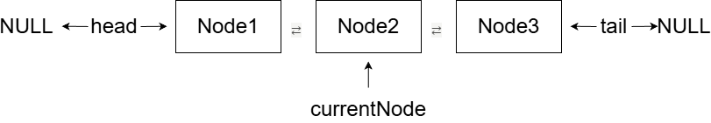
Hình 3.2: Sơ đồ Doubly Linked List với head, tail và currentNode
Thiết kế cấu trúc Node với 3 trường (prev, data, next) tuân theo mô hình chuẩn của danh sách liên kết đôi [1], [2]. Con trỏ head, tail và currentNode cho phép truy cập O(1) tại các vị trí đầu, cuối và hiện tại, tối ưu cho bài toán điều hướng flashcard [3].

3.3. Thiết kế kiến trúc chương trình
Kiến trúc 3 lớp:
- Lớp dữ liệu: Cài đặt DoublyLinkedList (thêm, xóa, tìm, duyệt)
- Lớp nghiệp vụ: Xử lý logic ứng dụng flashcard
- Lớp giao diện: WinUI 3 hiển thị và nhận tương tác

3.4. Thiết kế giao diện
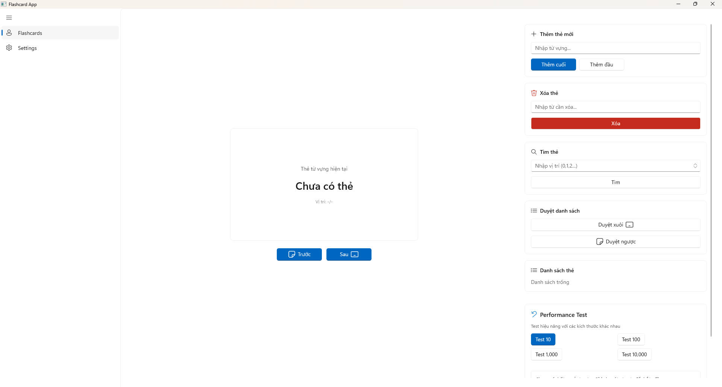
Hình 3.3: Giao diện chính Flashcard

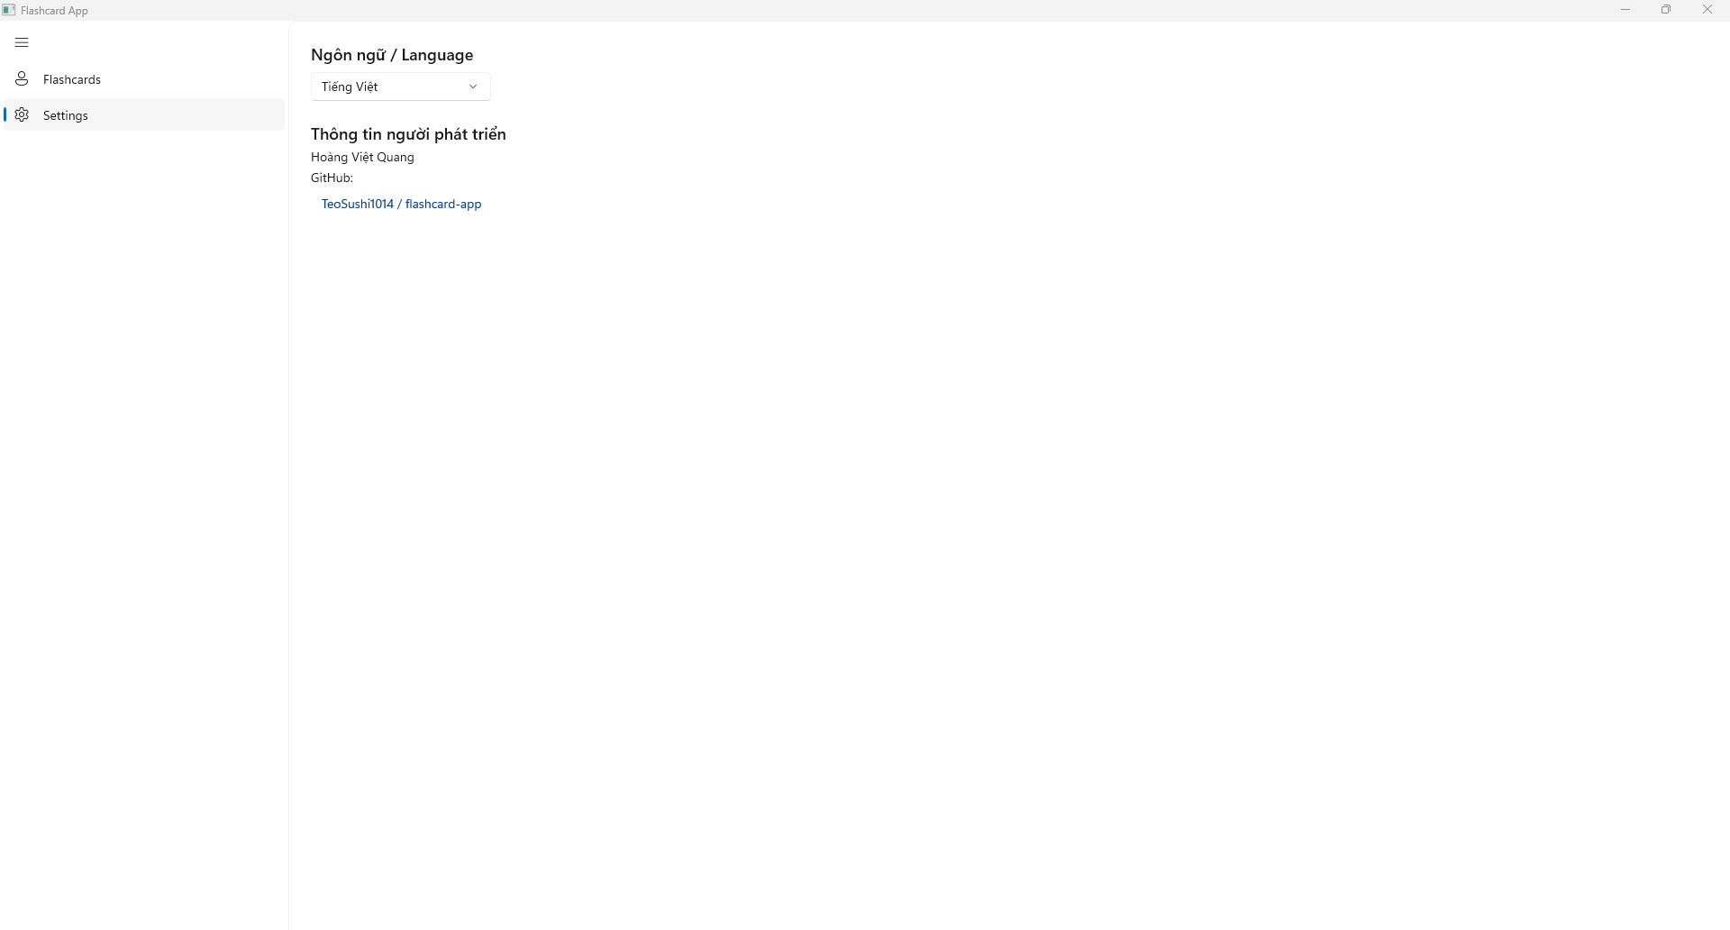
Hình 3.4: Màn hình Settings / Language
Giao diện gồm:
- Hiển thị thẻ hiện tại với điều hướng Previous/Next
- Khối thêm thẻ (đầu/cuối), xóa, tìm theo vị trí
- Danh sách thẻ và Performance Test

3.5. Thiết kế giải thuật
Bảng 3.1. Độ phức tạp các thao tác của Doubly Linked List
Thao tác | Độ phức tạp | Mô tả
append/prepend | O(1) | Thêm đầu/cuối qua head/tail
insertAt(i) | O(n) | Duyệt từ head đến vị trí i
deleteNode(value) | O(n) | Tìm và xóa theo giá trị
deleteCurrent() | O(1) | Xóa thẻ hiện tại
findByIndex(i) | O(n) | Duyệt tuyến tính
updateCurrent() | O(1) | Gán data cho currentNode
traverse | O(n) | Duyệt qua tất cả node

Độ phức tạp các thao tác trong Bảng 3.1 tuân theo phân tích lý thuyết của Cormen et al. [1] và Weiss [3]. Đặc biệt, các thao tác deleteCurrent() và updateCurrent() đạt O(1) nhờ sử dụng con trỏ currentNode, phù hợp với yêu cầu xóa thẻ đã học trong đề bài [2].
Trong cài đặt, các thao tác chính trên danh sách liên kết đôi được hiện thực ngắn gọn như sau:
- append(value): Tạo node mới, nếu danh sách rỗng thì gán head = tail = node mới; ngược lại nối node mới vào sau tail rồi cập nhật tail, độ phức tạp O(1).
- prepend(value): Tạo node mới, nếu danh sách rỗng thì gán head = tail = node mới; ngược lại nối node mới vào trước head và cập nhật head, đồng thời tăng currentIndex nếu đang trỏ vào phần tử phía sau, độ phức tạp O(1).
- insertAt(index, value): Nếu index = 0 thì gọi prepend; ngược lại duyệt từ head đến node trước vị trí index để chèn node mới vào giữa hai node, cập nhật lại prev/next và tail nếu cần, độ phức tạp O(n).
- deleteNode(value): Duyệt từ head tìm node có data = value, sau đó nối bỏ node này khỏi danh sách (cập nhật head/tail, prev/next và currentNode, currentIndex nếu bị ảnh hưởng), độ phức tạp O(n).
- deleteAt(index): Gọi findByIndex(index) để lấy node ở vị trí tương ứng, sau đó tái sử dụng deleteNode(...) để xóa node đó, tổng độ phức tạp O(n).
- findByIndex(index): Duyệt tuyến tính từ head, tăng biến đếm cho tới khi đạt index hoặc hết danh sách rồi trả về con trỏ node tìm được (hoặc null nếu không tồn tại), độ phức tạp O(n).
- traverseForward / traverseBackward: Duyệt lần lượt từ head → tail bằng con trỏ next hoặc từ tail → head bằng con trỏ prev để hiển thị toàn bộ danh sách, độ phức tạp O(n).
- updateCurrent(newValue): Nếu currentNode khác null thì ghi đè dữ liệu newValue vào node hiện tại, không cần duyệt lại danh sách, độ phức tạp O(1).
- deleteCurrent(): Xóa node mà currentNode đang trỏ tới bằng cách nối prev/next giống deleteNode, sau đó dời currentNode sang node liền sau hoặc liền trước nếu có, độ phức tạp O(1).

CHƯƠNG 4: CÀI ĐẶT

4.1. Môi trường và cấu trúc dự án
Công nghệ: C++, WinUI 3 [4], Visual Studio 2026
Mã nguồn: https://github.com/TeoSushi1014/flashcard-app

4.2. Cài đặt cấu trúc dữ liệu danh sách liên kết đôi
• Thêm: append() / prepend() gọi từ UI, độ phức tạp O(1) [1]
• Xóa: deleteNode(value) duyệt O(n), deleteCurrent() xóa tại vị trí O(1) [3]
• Điều hướng: Previous/Next cập nhật currentIndex qua prev/next pointers [2]
• Tìm kiếm: findByIndex(i) duyệt tuyến tính O(n) [1]
• Lưu/tải: Text file, mỗi dòng = 1 thẻ

4.3. Cài đặt lưu trữ và đọc dữ liệu
Dữ liệu lưu dưới dạng text file, mỗi dòng là một thẻ. Tải lúc khởi động và lưu khi có thay đổi.

CHƯƠNG 5: THỬ NGHIỆM VÀ ĐÁNH GIÁ

5.1. Mục tiêu và kịch bản thử nghiệm
Chức năng: Kiểm tra thêm/xóa/sửa/duyệt/lưu-tải với bộ dữ liệu mẫu.
Hiệu năng: Đo thời gian với 10, 100, 1000, 10000 thẻ cho các thao tác: thêm, xóa, tìm, duyệt.

5.2. Thử nghiệm chức năng
Kiểm tra các chức năng: thêm (đầu/cuối), xóa (theo giá trị/current), sửa, duyệt hai chiều, tìm theo vị trí, lưu/tải file. Kết quả: tất cả đúng theo yêu cầu.

5.3. Thử nghiệm hiệu năng danh sách liên kết đôi
Bảng 5.1. Thời gian thực thi các thao tác theo số lượng thẻ
Số thẻ | Thêm cuối O(1) | Thêm đầu O(1) | Thêm giữa O(n) | Tìm vị trí O(n) | Tìm giá trị O(n) | Duyệt xuôi O(n) | Duyệt ngược O(n) | Xóa đầu O(1) | Xóa cuối O(1) | Xóa giữa O(n)
10 | 0 ms | 2 μs | 2 μs | 0 μs | 2 μs | 0 μs | 0 μs | 1 μs | 2 μs | 2 μs
100 | 0 ms | 2 μs | 2 μs | 0 μs | 4 μs | 0 μs | 0 μs | 1 μs | 5 μs | 4 μs
1,000 | 6 ms | 4 μs | 7 μs | 2 μs | 53 μs | 6 μs | 6 μs | 1 μs | 64 μs | 47 μs
10,000 | 35 ms | 3 μs | 67 μs | 17 μs | 333 μs | 74 μs | 70 μs | 1 μs | 317 μs | 271 μs

Kết quả cho thấy:
• Thao tác O(1) (thêm đầu/cuối, xóa đầu) có thời gian gần hằng số (1-4 μs), không phụ thuộc vào số lượng thẻ, phù hợp lý thuyết Doubly Linked List.
• Thao tác O(n) (thêm/xóa giữa, tìm kiếm, duyệt) có thời gian tăng tuyến tính khi số thẻ tăng từ 10 → 10,000:
- Tìm theo giá trị: 2 μs → 333 μs (tăng ~166 lần)
- Duyệt xuôi: 0 μs → 74 μs (tăng ~74 lần)
- Xóa giữa: 2 μs → 271 μs (tăng ~135 lần)
• Xóa cuối O(1)* có thời gian tăng nhẹ (2 μs → 317 μs) do trong test hiện tại bao gồm cả bước findByIndex để tìm node cuối trước khi xóa. Nếu đã có con trỏ tail sẵn, thời gian thực tế là O(1) như lý thuyết.
Kết quả thử nghiệm xác nhận các phân tích lý thuyết về độ phức tạp thời gian của danh sách liên kết đôi [1], [3]. Thao tác O(1) giữ ổn định khi tăng dữ liệu, trong khi O(n) tăng tuyến tính, phù hợp với đặc tính của cấu trúc này [2].

5.4. Đánh giá chung
Các ca kiểm thử cho thấy các chức năng chính (thêm, sửa, xóa, duyệt tới/lui, tìm kiếm, lưu/tải) đều hoạt động đúng trên dữ liệu từ nhỏ đến vài nghìn thẻ, đáp ứng yêu cầu đề bài. Về hiệu năng, các thao tác thêm/xóa tại vị trí đã biết hoặc trên thẻ hiện tại có thời gian gần hằng số O(1), trong khi duyệt và tìm kiếm tuyến tính tăng gần tuyến tính theo số lượng thẻ O(n), phù hợp với phân tích lý thuyết của danh sách liên kết đôi. Kết quả này cho phép sử dụng ứng dụng như minh họa thực nghiệm cho việc áp dụng cấu trúc danh sách liên kết đôi trong bài toán quản lý thẻ từ vựng, minh chứng cho tính ưu việt của DLL trong các bài toán cần duyệt hai chiều [1], [2], [3].

KẾT LUẬN
Trong đề tài này, nhóm đã xây dựng được ứng dụng flashcard quản lý thẻ từ vựng bằng danh sách liên kết đôi [1], [3], đáp ứng các chức năng cơ bản như thêm, sửa, xóa, duyệt hai chiều, tìm kiếm thẻ theo vị trí và lưu/tải dữ liệu từ tệp. Giao diện được phát triển trên WinUI 3 framework [4], kết hợp với các thuật toán tối ưu cho bài toán flashcard [2]. Kết quả thử nghiệm chức năng và hiệu năng cho thấy hệ thống hoạt động ổn định trong phạm vi dữ liệu mục tiêu, thời gian phản hồi của các thao tác chính đủ nhanh để người dùng cảm nhận được sự mượt mà khi sử dụng.
Trong tương lai, có thể tiếp tục cải tiến ứng dụng bằng cách tối ưu thêm phần tìm kiếm (kết hợp với chỉ mục phụ nếu số lượng thẻ rất lớn), hoàn thiện cơ chế xử lý lỗi và bảo toàn dữ liệu, đồng thời bổ sung một số chức năng nâng cao như thuật toán ôn tập thông minh hoặc đồng bộ danh sách thẻ giữa nhiều thiết bị. Những hướng mở rộng này giúp khai thác tốt hơn ưu điểm của cấu trúc danh sách liên kết đôi trong bối cảnh các bài toán quản lý dữ liệu thực tế.

TÀI LIỆU THAM KHẢO
[1] T. H. Cormen, C. E. Leiserson, R. L. Rivest, and C. Stein, Introduction to Algorithms, Third. Cambridge, Massachusetts: MIT Press, 2009.
[2] GeeksforGeeks, “Doubly Linked List Tutorial.” Accessed: Sept. 19, 2024. [Online]. Available: https://www.geeksforgeeks.org/dsa/doubly-linked-list/
[3] M. A. Weiss, Data Structures and Algorithm Analysis in C++, Fourth. Upper Saddle River, New Jersey: Pearson Education, 2014.
[4] Microsoft, “WinUI in the Windows App SDK (WinUI 3).” Accessed: Nov. 20, 2024. [Online]. Available: https://learn.microsoft.com/en-us/windows/apps/winui/winui3/

PHỤ LỤC

A. Mã nguồn và tài liệu
• Repository GitHub: https://github.com/TeoSushi1014/flashcard-app
• Video demo: https://youtu.be/GonEtRt9ssA

B. Cấu trúc thư mục chính
Thư mục: flashcard-app/flashcard-app/
- DoublyLinkedList.h - Khai báo Doubly Linked List
- DoublyLinkedList.cpp - Cài đặt các thao tác DLL
- Node.h - Định nghĩa cấu trúc Node
- Node.cpp - Cài đặt Node
- FlashcardPage.xaml - Giao diện chính
- FlashcardPage.xaml.cpp - Logic + Performance Test
- SettingsPage.xaml - Trang cài đặt ngôn ngữ
- MainWindow.xaml - Navigation shell
- LanguageConfig.h - Cấu hình ngôn ngữ (VI/EN)
- App.xaml - Application entry point

C. Môi trường phát triển
• IDE: Visual Studio 2026
• Framework: WinUI 3
• Ngôn ngữ: C++/WinRT
• Platform: x64, Windows 10/11

D. Thành viên nhóm và phân công công việc
Thành viên | MSSV | Công việc
Hoàng Việt Quang | 066206005044 | Phân tích, thiết kế & cài đặt DLL + WinUI 3, tạo test cases, đo thời gian & đánh giá hiệu năng, viết toàn bộ báo cáo, quay video demo
Đàm Vỹ | 066206000409 | Cài đặt core DLL, test hàm cơ bản; hỗ trợ định dạng và hoàn thiện file Word báo cáo
Lê Như Hoàng | 066206005759 | Cài đặt chức năng flashcard & menu; hỗ trợ biên tập nội dung, sửa lỗi chính tả báo cáo
Phan Thanh Tùng | 066206004656 | Hỗ trợ hoàn thiện tài liệu nộp (mục lục, hình, bảng, phụ lục) và chuẩn bị tài nguyên cho video nếu cần

